- DATOS DEL INFORME
Servicio :
Disposición Final Hospitalarios x Recolección, Barrido y Limpieza – ASE # ____2_____
Período de análisis: ENERO 2020

- DESARROLLO DEL INFORME

Actividad de Recolección y Transporte | El presente informe consolida la información y las evidencias de las actividades realizadas en el periodo comprendido entre el 01 de enero al 31 de enero de 2020, de acuerdo con lo establecido en el plan de supervisión y control del servicio, tomando como insumos las visitas de campo, actas de reunión, informes mensuales presentados por el prestador radicado UAESP 20207000057322 del 11 febrero 2020; así como el informe de la Interventoría Proyección Capital en el Área de Servicio Exclusivo No 2, radicado UAESP 20207000075862 20 de febrero de 2020.  El servicio de recolección en la ASE 2 es operado por el Concesionario Lime S.A. E.S.P., en las localidades de Antonio Nariño, Bosa, Ciudad Bolívar, Los Mártires, Rafael Uribe, Teusaquillo y Tunjuelito, para el mes de enero de 2020 se contó con la siguiente información general del servicio:  Según la información aportada por la interventoría - Proyección Capital, mediante correo institucional, el ASE 2 cuenta con:  457 microrrutas de recolección  577 microrrutas de barrido manual y limpieza  10 microrrutas de barrido mecánico  Tablas No 1: Reporte de toneladas recolectadas por componente del servicio para el mes de enero del 2020.  Fuente: Datos tomados de los informes de gestión del concesionario Lime S.A. E.S.P. enero del 2020.  a.1 DESCRIPCIÓN DE LAS ACTIVIDADES DE SEGUIMIENTO, REALIZADO POR LA INTERVENTORÍA PROYECCIÓN CAPITAL  Partiendo de la información consignada en el Plan Operativo Inicial, la interventoría procedió a realizar la programación de actividades de seguimiento y verificación en campo por componente y jornada del servicio, conforme al Reglamento Técnico Operativo, para el componente de recolección y transporte de residuos la interventoría realizó análisis de las cifras del mes diciembre de 2019.  Debido a la implementación de la matriz interactiva y la modificación de los formatos de verificación de la Interventoría desde el mes de mayo de 2018, se dividió el histórico de los hallazgos para tener un mismo parámetro de comparación de los cuales se encuentran 55 hallazgos para el mes de enero en Recolección y transporte.  Por lo anterior, Para el mes de enero de 2020, se ejecutaron 390 verificaciones de campo relacionadas con la actividad de recolección.  Las verificaciones en campo en la zona urbana se identificaron un total de 55 hallazgos para el componente técnico operativo; en donde se evidencia con mayor incidencia la afectación del área limpia en 47 ocasiones, principalmente para las localidades de Los Mártires y Bosa.  Los 55 hallazgos anteriormente señalados, han sido reportados al Concesionario a través de la Matriz Interactiva. En el mes de enero de 2020 se cerraron 55 hallazgos reportados en dicho mes y 19 hallazgos notificados al Concesionario en el mes de diciembre de 2019.  CONCLUSIONES  Una vez revisado el informe mensual del Concesionario correspondiente, la Interventoría tiene observaciones sobre los siguientes temas: cantidad y códigos de microrrutas y completitud de las bases de datos de acuerdo con lo requerido en el Reglamento Técnico Operativo.  - La Interventoría evidenció que, las actividades de recolección de residuos de poda de árboles y descargue de barrido mecánico no permiten el debido control y seguimiento de los horarios y las frecuencias de prestación de servicio según la información que reposa en el SIGAB.  - El Concesionario ha respondido de manera oportuna a los hallazgos informados por la Interventoría mediante la matriz Interactiva.  - En las verificaciones de campo realizadas por la Interventoría, no se evidenciaron incumplimientos en la frecuencia y horario de la prestación del servicio  .  - Las principales deficiencias identificadas en campo se relacionan con el pulimiento al realizar la actividad de recolección, específicamente en las siguientes localidades: Los Mártires y Bosa.  - De acuerdo con el histórico de toneladas recolectadas y reportadas por el Concesionario desde el mes de marzo de 2018 hasta el mes de diciembre de 2019, se tiene un promedio mensual de 55.787,59 toneladas recolectadas.  a.2 DESCRIPCIÓN DE LAS ACTIVIDADES DE SEGUIMIENTO, REALIZADO POR LA UNIDAD ADMINISTRATIVA ESPECIAL DE SERVICIOS PÚBLICOS.  Para este mes de enero de 2020, la subdirección de Recolección, Barrido y Limpieza realizó visita administrativa al componente de recolección en seguimiento de la micro ruta 11 de frecuencia los martes, jueves y sábado.  Se anexa visita administrativa y de campo.  SEGUMIENTO A SIGAB  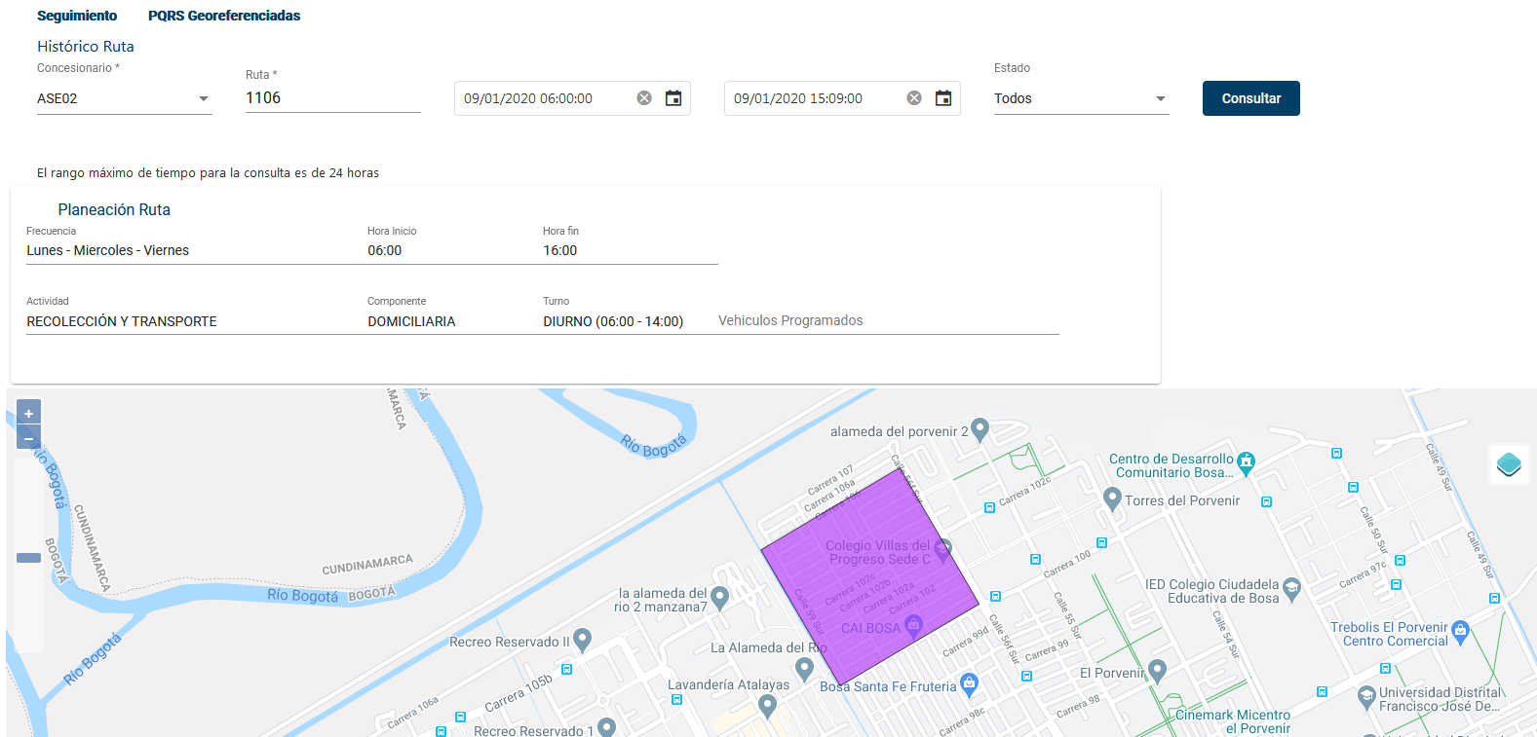  Fuente: SIGAB  Se realiza seguimiento a la microruta 1106 de recolección domiciliaria en la localidad de Bosa, donde se evidencia que cumple con el recorrido programado con el tiempo de inicio de ruta a las 6:00 am y termina a las 16:00 pm.  SEGUIMIENTO INTERVENTORIA SIGAB  Durante el mes de enero de 2020, la Interventoría realizó verificación al seguimiento de frecuencias de las microrrutas reportadas por el Concesionario en sus actualizaciones al plan operativo, cruzando la información con aquella registrada por el prestador diariamente en el SIGAB y la que reposa en la ruta: Reportes Online/operaciones/cumplimiento de rutas, tomando datos las 24 horas del día durante todo el mes.  Para el periodo anteriormente mencionado, se tuvo un total de 458 rutas programadas para el componente de Recolección y Transporte en sus actividades de: residuos ordinarios, grandes generadores, residuos generados por la actividad de barrido y limpieza, residuos de la actividad de corte de césped, residuos de poda de árboles, residuos de construcción y demolición ya sea por solicitud de terceros o arrojo clandestino y descargue de barrido mecánico.  De las 458 rutas programadas para el componente de recolección y transporte, se realizó verificación al total de las microrrutas dentro del horario y la frecuencia establecidos. De las cuales, se encontró que el 96% de las microrrutas se prestaron de acuerdo con lo definido por el Concesionario en sus últimas actualizaciones al plan operativo presentadas mediante comunicados 2020113007481 y 20201130075081 del 14 y 15 de enero de 2020.
  COMPONENTE | Enero
  Barrido de Calles | 3.255
  Poda de árboles | 138
  Corte de Césped | 547
  Recolección Domiciliaria | 49.770
  Grandes Generadores | 1.084
  Residuos Clandestinos | 10.829
  Residuos Mixtos | 0,0
  Residuos Voluminosos(domiciliarios) | 263
  Total | 65.886
Actividad de Barrido | Par el mes de enero de 2020, el prestador Limpieza Metropolitana S.A. E.S.P. atendió 142.293 m2 de barrido manual y 31.281 m2 de barrido mecánico.  DESCRIPCIÓN DE LAS ACTIVIDADES DE SEGUIMIENTO, REALIZADO POR LA INTERVENTORÍA PROYECCIÓN CAPITAL  Para el mes de enero de 2020, se ejecutaron 536 verificaciones relacionadas con la actividad de barrido y limpieza manual.  Durante las VERIFICACIONES DE CAMPO, se identificó un total de 100 hallazgos para el componente técnico operativo, en donde se evidencian con mayor incidencia aquellos relacionados con la afectación del área limpia en 55 ocasiones, la atención de zonas duras en 41 ocasiones, la no atención de residuos ni dotación de bolsa en las cestas públicas en 2 ocasiones; principalmente en las localidades de Teusaquillo y Puente Aranda.  Para el caso de los 2 hallazgos restantes, la Interventoría identificó que se encuentran relacionados con la ausencia de las herramientas necesarias para la prestación del servicio (cono), en las localidades de Ciudad Bolívar y Puente Aranda.  Los 100 hallazgos anteriormente señalados, han sido reportados al Concesionario a través de la Matriz Interactiva.  Para el mes de enero de 2020 se presentan: un hallazgo gestionado y otro hallazgo que no han sido gestionado por el Concesionario, ya que fueron notificados durante la última semana del mes y se encuentran dentro de los tiempos establecidos para dar respuesta y 98 hallazgos cerrados por la Interventoría.  Adicionalmente, en el mes de enero de 2020, se cerraron 77 hallazgos correspondientes al mes de diciembre de 2019.  BARRIDO MECÁNICO  Para el mes de enero de 2020, se ejecutaron 39 verificaciones relacionadas con la actividad de barrido y limpieza mecánica.  Se identificó un total de 10 hallazgos para el componente técnico operativo, relacionados con la afectación del área limpia principalmente en las localidades de Rafael Uribe Uribe y Tunjuelito.  Para el mes de enero de 2020 y diciembre de 2019 todos los hallazgos se encuentran debidamente cerrados.  CLONCLUSIONES:  Una vez revisado el informe mensual del Concesionario, la Interventoría tiene observaciones sobre la cantidad de kilómetros reportados de acuerdo con lo requerido en el Reglamento Técnico Operativo.  - En las verificaciones de campo realizadas por la Interventoría, no se evidenciaron incumplimientos en la frecuencia y horario de la prestación del servicio.  - Las principales deficiencias identificadas en campo se relacionan con la afectación del área limpia posterior a la actividad de barrido manual y atención de zonas duras, específicamente en las siguientes localidades: Teusaquillo y Puente Aranda.  - La deficiencia identificada en campo se relaciona con la afectación del área limpia posterior a la actividad de barrido mecánico, principalmente en las localidades de Rafael Uribe Uribe y Tunjuelito.
Actividad de Lavado | Teniendo en cuenta el nuevo esquema operativo, de acuerdo con el PGIRS, a continuación, se describen las actividades realizadas en la zona que hacen parte del componente de lavado y limpieza, las cuales incluyen:  -Lavado de puentes peatonales.  -Lavado de puentes vehiculares con paso peatonal.  Para el mes de ENERO, no se programó lavado de áreas públicas PGIRS.  La cantidad varía dependiendo lo programado y considerado la baja cantidad de metros a ejecutar basado en las áreas del PGIRS y las frecuencias en la normatividad vigente.  a1 DESCRIPCIÓN DE LAS ACTIVIDADES DE SEGUIMIENTO, REALIZADO POR LA INTERVENTORÍA PROYECCIÓN CAPITAL  En el mes de enero de 2020 no se realizaron verificaciones en campo.  CONCLUSIONES:  El Concesionario, realizó la atención de un total de 3 puntos correspondientes al tipo de elemento puente peatonal, equivalentes a un área total intervenida de 982,26 m².  - En el segundo semestre, se validó un avance en la atención de puentes peatonales del 97%. Sin embargo, esta información puede variar producto de los procesos de conciliación de la información entre las partes.  - En el mes de enero de 2020 no se realizaron verificaciones en campo.
Actividad de Corte de Césped | Durante el mes enero de 2020, en la zona de operación ASE2, se realizó corte de Césped en 11.362.061 m2.  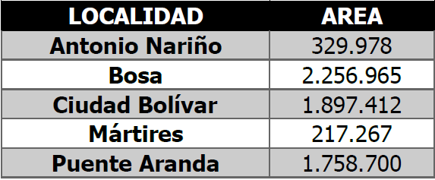  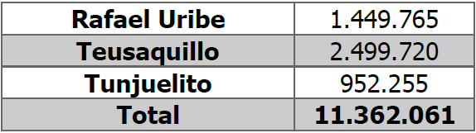  Fuente: Informe mensual LIME enero 2020.  DESCRIPCIÓN DE LAS ACTIVIDADES DE SEGUIMIENTO, REALIZADO POR LA INTERVENTORÍA PROYECCIÓN CAPITAL  Se identificaron 124 hallazgos en total, de los cuales se presentaron en mayor proporción en la localidad de Teusaquillo y Puente Aranda ya que, se evidenciaron 30 hallazgos en 30 verificaciones de las 39 en total realizadas para Teusaquillo y 29 hallazgos en 29 verificaciones de las 62 en total realizadas en la localidad de Puente Aranda.  De los 124 hallazgos reportados en el mes de enero de 2020, fueron gestionados 116 por el Concesionario y cerrados por la Interventoría.  Los 5 hallazgos en estado sin gestionar por el Concesionario se encuentran dentro del tiempo de respuesta establecido, los 3 devueltos se presentan por falta de evidencia conforme por parte del Concesionario, que soporte la gestión adecuada del hallazgo.  Adicionalmente, en el mes de enero de 2020 el Concesionario gestionó 7 hallazgos reportados en el mes de diciembre de 2019, los cuales fueron cerrados por la Interventoría, para un total de 123 hallazgos cerrados en el mes de enero de 2020.  CONCLUSIONES:  Una vez revisado el informe mensual del Concesionario, la Interventoría tiene observaciones sobre la información reportada de los códigos intervenidos y justificación de los no intervenidos; así como, la coherencia de la información reportada entre los archivos pdf y Excel.  - Los metros cuadrados ejecutados durante el mes de diciembre de 2019 no sobrepasan los establecidos por PGIRS.  - El Concesionario ejecutó en un 100% su programación con relación al corte de césped y un 1.60% adicional.  - El servicio de corte de césped presenta falencias en cuanto aspectos de calidad del producto final: zonas verdes con altura mayor a 10 cm, no se realiza la intervención completa del área programada.
Actividad de Poda de Árboles | Durante el mes enero, en la zona de operación ASE2, se podaron 6238 individuos.  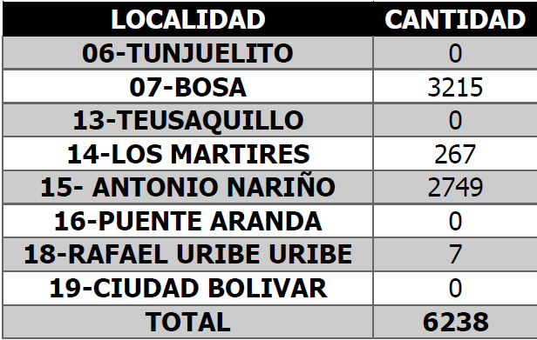  Fuente: Informe mensual LIME enero 2020.  DESCRIPCIÓN DE LAS ACTIVIDADES DE SEGUIMIENTO, REALIZADO POR LA INTERVENTORÍA PROYECCIÓN CAPITAL  Para el mes de enero de 2020 el Concesionario LIMPIEZA METROPOLITANA S.A. E.S.P. remitió a la Interventoría las programaciones semanales con una proyección total de 6.248 individuos arbóreos a intervenir. Se estimó intervenir 2.757 Individuos en Antonio Nariño, 3.224 en la localidad de Bosa, 267 en Los mártires, aproximadamente. La Interventoría realizó visitas de seguimiento y verificación de la programación durante todo el mes y los resultados de estas se desarrollan en el numeral 3.2.6.2.  El 15 de enero de 2020, la Interventoría recibió la programación que será ejecutada durante el mes de febrero de 2020, la cual fue remitida mediante correo electrónico.  La Interventoría el 16 de enero de 2020, realizó observaciones a la programación del mes de febrero de 2020, las cuales fueron solicitadas al Concesionario mediante correo electrónico, ya que se encontraron; casillas sin diligenciar en la columna de localidad, barrio, tipo de emplazamiento, especie. Además, arboles reportados como intervenidos en el mes de diciembre de 2019, programados en el mes de febrero de 2020.  En el mes de enero de 2020 se realizaron 381 verificaciones distribuidas en las localidades de Antonio Nariño, Bosa y Los Mártires, teniendo un total de 14 hallazgos, en los cuales el más representativo está relacionado con la falta de cicatrización de los cortes después de la poda.  CONCLUSIONES:  Una vez revisado el informe mensual del Concesionario correspondiente, la Interventoría tiene observaciones sobre los soportes de entrega de fichas técnicas de los árboles intervenidos durante el mes y los valores de los árboles relacionados en las categorías de altura I y III.  - En el mes, el Concesionario ejecutó en un 87.46 % la actividad de acuerdo con la programación establecida. Pues, el tipo de emplazamiento de los árboles programados (andenes y separadores) provocó que el tiempo de intervención aumentara, así como la época de lluvia genera retrasos ya que, durante esta, la operación debe ser detenida.  -Los árboles faltantes se reportaron en la programación del siguiente mes.  - El Concesionario ha dado respuesta a los hallazgos de manera oportuna reportados por la Interventoría mediante la Matriz Interactiva.  - Las principales deficiencias identificadas se relacionan con no realizar la aplicación del cicatrizante hormonal en los cortes realizados después de la poda.
Componente de Gestión Social | Para el mes de enero vigencia 2020, desde RBL componente de Gestión Social UAESP, se llevó a cabo actividades en caminadas a dar respuesta a las acciones propias del área. Por lo tanto, a continuación; se realiza una descripción:  - Comisión Ambiental Local (CAL): Durante el mes de enero desde gestión social; hubo asistencia a las Comisiones Ambientales Locales ordinarias de las Localidades de Mártires, Puente Aranda, Bosa, Ciudad Bolívar y Tunjuelito. Se contó con la participación de un promedio de funcionarios y comunidad invitada.  - Seguimiento a Interventoría y/o prestador de aseo: Se realizo seguimiento a la interventoría en la Localidad de Bosa durante visita de coordinación y jornada informativa del sector.  Participación en mesas de trabajo y/o encuentros comunitarios: El día 27 de enero hubo participación en sesión de la Junta de acción Local de la Localidad de Rafael Uribe Uribe, así mismo el día 22 y 29 de enero hubo participación en mesas de trabajo de la Localidad de Rafael Uribe Uribe y puente Aranda respectivamente en el cual solicitaron apoyo en acciones por parte de la Alcaldía Local y establecimiento comercial privado.  Conclusiones informes Interventoría y concesionario  Interventoría:  - Durante el mes de enero no se evidencia visitas de seguimiento al prestador a la Localidad de Mártires y en Antonio Nariño una sola visita respecto al resto de Localidades fue mínimas.  Concesionario:  - Las Localidades de Puente Aranda, Teusaquillo, Tunjuelito en cuanto a dificultades y logros no se evidencia ninguna información del mes solo se evidencian datos cuantitativos. El resto de Las localidades presentan mayor información cualitativa.  Las conclusiones del mes son más amplias y descriptivas más sin embargo se menciona información que en la descripción por Localidad no se menciona.
Componente de Atención SAC´S | En el mes de enero de 2020, la Interventoría solicitó al Concesionario cinco (5) SAC en componente de recolección transporte (3), una (1) para lavado de vehículos y una (1) para barrido manual a continuación se presenta el estado de estas:  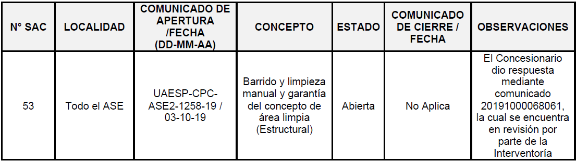  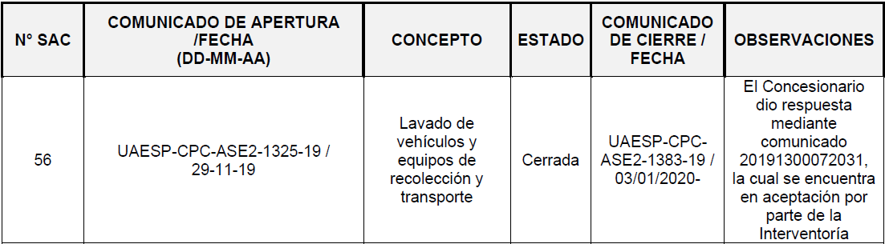  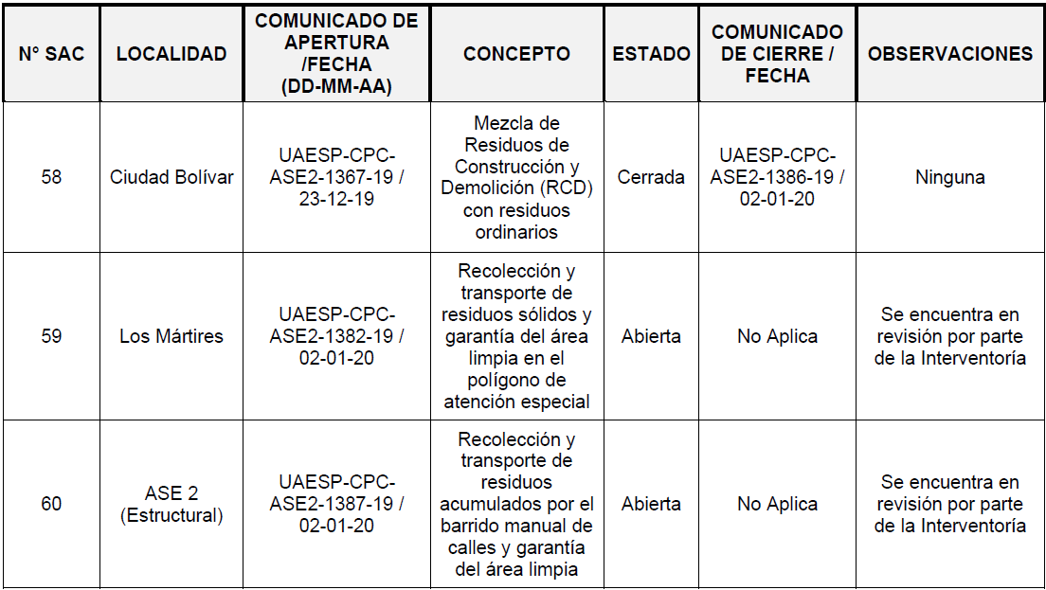  Fuente, informe interventoría No 23 enero 2020  De la actual información se evidencia que se encuentran tres (3) SAC abiertas y Dos (2) cerradas.
(Utilice las filas que requiera)

* Describa aquí todas las actividades de supervisión y control planificadas, teniendo en cuenta los informes de Interventorías, Convenios, Operadores o prestadores del servicio e informes de visitas administrativas y de campo, Estados financieros e Indicadores.

- APROBACIÓN DEL SUBDIRECTOR (A)
Fecha de aprobación: _7_/_03_/_2020 Nombre HERMES HUMBERTO FORERO MORENO Firma __________________________

Nombre de los profesionales que apoyan la supervisión y control del servicio:
Nombre: GEOVANI ENRIQUE BOSSA A Cargo o No. de Contrato: Profesional-Especializado Firma: _____________________
Nombre: VICTOR HUGO SOCADAGÜI Cargo o No. de Contrato: Profesional-Universitario Firma: _____________________
Nombre: LIGIA EUGENIA PARDO Cargo o No. de Contrato: No 291 de 2019 Firma: _____________________

** Se incluye la totalidad de los participantes.

